Необходимо реализовать kanban доску, аналог trello.com

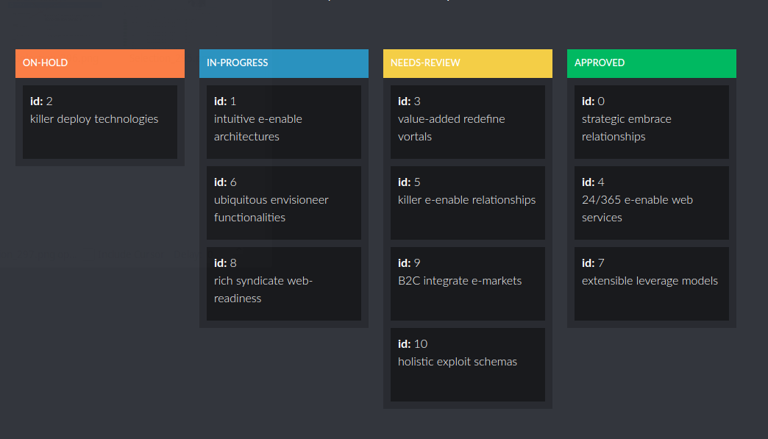

Требования:

1. Использовать Vue.js
2. Количество столбцов фиксированное.
3. Хранить состояние в localstorage. При обновлении страницы состояние должно сохраняться.
4. Вывести возле названия списка количества карточек в списке. Количество должно меняться при перетаскивании карточек между списками.
5. Сделать возможность добавления и удаление карточек.  
   Пример:  
   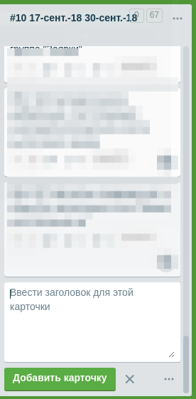
6. Можно использовать готовые библиотеки JS и Vue